**题目：完成Logistic模型的算法过程说明, 两分类问题。**

**数据： 正类4个样本{(1,1), (1,2), (2,2), (1,0)};**

**负类4个样本{(4,5), (5,6), (6,7), (6,6)};**

解答：

1 逻辑回归函数采用了sigmoid函数作为预测函数

表达式为：

目标函数也就是代价函数，函数表达式为：



推导过程



2 算法过程：

Initialization w and w0=0

While(max_iter<=1000)：

output = sigmoid(train_data * (w,w0))

error=real-output

(w,w0)=(w,w0) + alpha * train_data* error //该步是上面推导出的梯度公式

3迭代了1000次之后，跑python程序得到这样的超平面

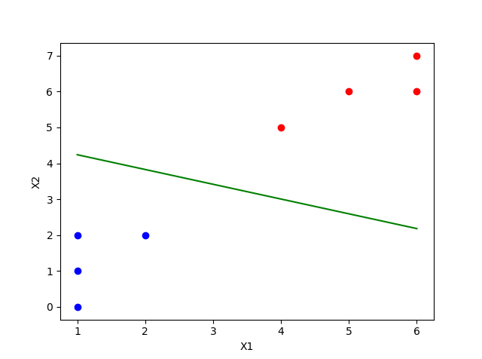

学习到的参数为w0=17.78697029

